**家校联合 共育未来 ——记薛家中心小学四年级组家长半日开放活动**

作者：顾朝霞   文章来源：原创   点击数：40   发布时间：2018-11-26

**家校联合 共育未来**

**——记薛家中心小学四年级组家长半日开放活动**

白驹过隙，转眼，学期已经过半了。为了促进学校与家庭的联系，让每一位家长能更进一步了解学校，了解学校的教育理念和教育孩子的方式，真正达到家校携手共同培养孩子的目标，同时更全面地了解自己的孩子半个学期以来的学习情况，薛家中心小学于11月23日举行了家长半日开放活动。

家长们都能积极配合学校的工作，准时到学校参加家长会。首先，家长们进入课堂，和孩子们一起上课，了解孩子在课堂上的学习情况，把握四年级学生学习的重难点。听课结束后，家长们和各位任课教师面对面进行了深入沟通。家长们认真听取了班主任对班级情况的介绍，如学生的学习情况、生活情况、爱好特长等，使家长对学生的在校情况有了更多更细致的了解，以利于家校配合。   各科老师又根据学科特点，对家长如何辅导孩子的作业，提出了中肯的意见和建议，如应注意孩子良好习惯的培养、良好心理素质的培养，认真辅导孩子的家庭作业、注意孩子的体能与健康等等，尽量使家庭教育和学校教育保持一致，促进学生的全面健康发展。还有的班级充分利用家长资源，分享优秀家长的教育心得，使在座的家长深受启发。

这次家长会，学校领导高度重视，各班班主任及年级组积极配合，准备充分，内容丰富，增进了家庭和学校的交流，强化了相互配合，协力共管的现代教育观念，取得了较好的成果。

报道：王紫艳      摄影：顾丽娜      审核：祝卫其

[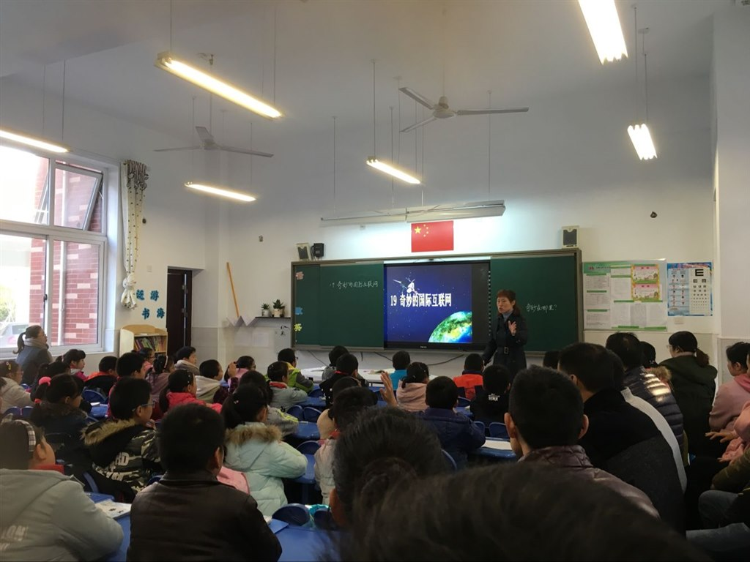](http://oss.bestcloud.cn/upload/20181126/f525e9d847ba494c90c694b87322c86f.jpg)

[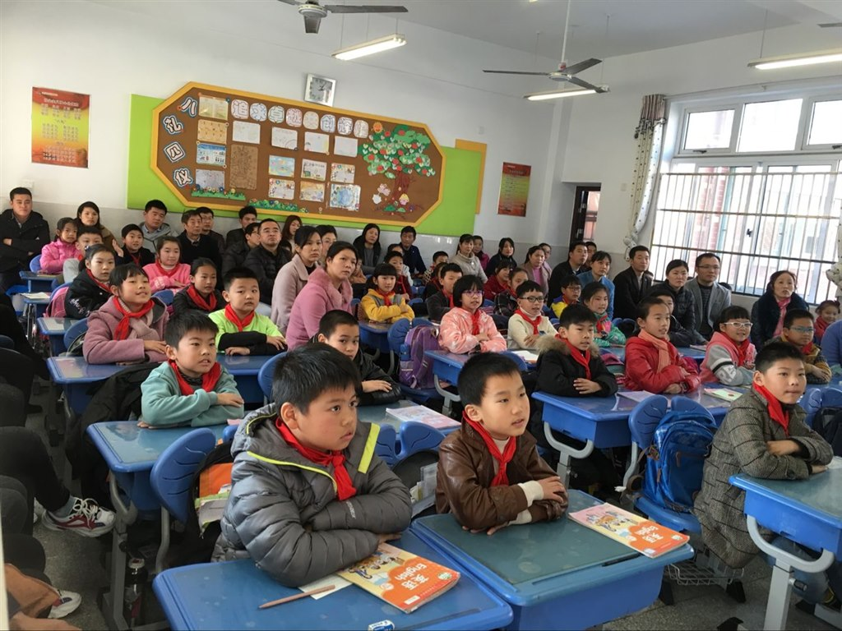](http://oss.bestcloud.cn/upload/20181126/b054a495d9744f92ad6c44267b26c223.jpg)

[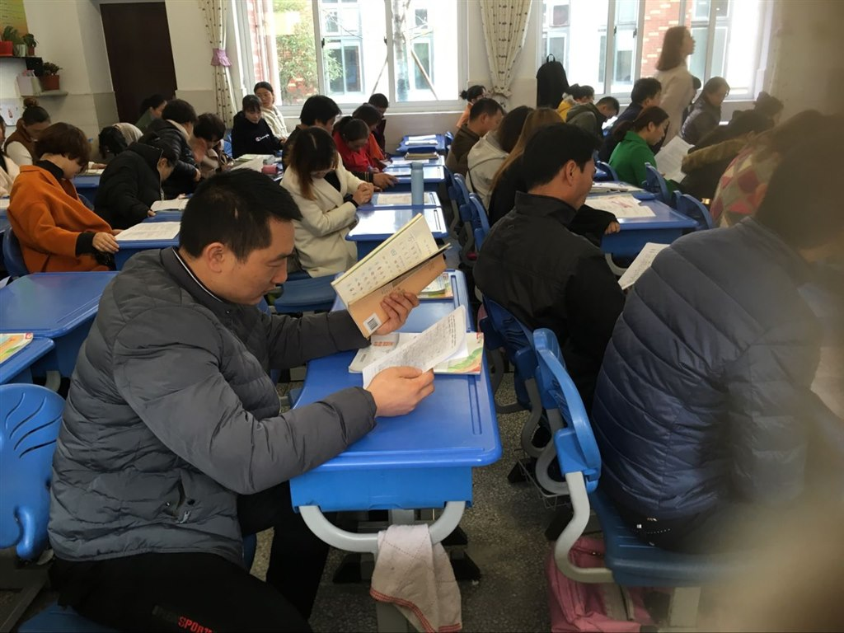](http://oss.bestcloud.cn/upload/20181126/1443bbe086244fc59bb791602a3d13bb.jpg)